Bogotá, D. C. abril de 2018

Honorable Representante
OSCAR DE JESÚS HURTADO PÉREZ
Presidente Comisión Séptima
Cámara De Representantes
Ciudad.

Asunto: Ponencia para primer debate PL. 162/2017 Cámara “por la cual se dictan medidas laborales en favor de los conductores de motocicletas y se dictan otras disposiciones.”

Respetado Señor Presidente:

Atendiendo la designación que me hiciera la Honorable Mesa Directiva de la Comisión VII de la Cámara de Representantes como ponente, y de conformidad con lo establecido en la Constitución Política y en la Ley 5ª de 1992, me permito rendir informe de Ponencia para Primer Debate en cámara al Proyecto de Ley del Asunto, en los términos que se describen en el documento adjunto.

ESPERANZA PINZÓN DE JIMÉNEZ
Coordinadora Ponente

INFORME DE PONENCIA PARA PRIMER DEBATE AL PROYECTO DE LEY 162/2017 CÁMARA

- OBJETO DEL PROYECTO DE LEY

El presente proyecto de ley tiene como objetivo fundamental, establecer a cargo de las entidades territoriales, un plan que promueva la migración de actividad económica del moto-taxismo, por la práctica de otra actividad económica autorizada por la ley, sin la imposición de sanciones pecuniarias, administrativas ni penales que pudiera acarrear el desarrollo del moto-taxismo.

- ANTECEDENTES

Este Proyecto de ley ordinaria fue radicado el pasado 27 de septiembre por los Honorables Senadores Fernando Nicolás Araújo, Daniel Alberto Cabrales Castillo, y por los Honorables Representantes Wilson Córdoba Mena y Carlos Alberto Cuero Valencia. Publicado en la Gaceta N° 162 de 2017 y designada la suscrita como ponente única para su primer debate en la comisión séptima de cámara.

- CONTENIDO DEL PROYECTO DE LEY

El Proyecto de ley número 162 de 2017 Cámara, consta actualmente de (5) artículos, incluida la vigencia, referentes a aspectos que se señalarán a continuación:

Artículo 1°: Trata el objeto de la ley.
Artículo 2°: Define “Migración de la actividad económica” y “mototaxismo”
Artículo 3º: Establece el llamado Censo del motociclista, autorizando a las Entidades territoriales para que realicen por una sola vez el censo a la población que sea propietaria, arrendataria, conductor regular y usuario regular de motocicletas dentro de su jurisdicción, también establece que la metodología de este censo la establezca el (DANE).
Artículo 4º: Plantea el plan de migración de actividad económica para prestadores del moto-taxismo y su contenido, el cual estará a cargo de las Entidades Territoriales, dentro de los dos (2) años siguientes a la entrada en vigencia de la ley; también establece al Ministerio de trabajo como encargado de realizar inspección, vigilancia y control sobre el diseño, implementación y ejecución de este plan.
Artículo 5º: vigencia.

- MARCO CONSTITUCIONAL Y LEGAL

El presente proyecto de ley, del que trata esta ponencia, es de iniciativa Legislativa, de acuerdo a lo establecido en el artículo 140 numeral 1 de la Ley 5ª de 1992. Y adicionalmente acoge los principios de iniciativa parlamentaria, formalidad en publicidad, unidad de materia y título de ley, contenidos en los artículos 150, 154, 157, 158 y 169 de la Constitución Política.
- Constitución Política

“Artículo 1°. Colombia es un Estado Social de Derecho fundada en el respeto de la dignidad humana, en el trabajo y la solidaridad de las personas que la integran y en la prevalencia del interés general”.
“Artículo 2. Son fines esenciales del Estado: servir a la comunidad, promover la prosperidad general y garantizar la efectividad de los principios, derechos y deberes consagrados en la Constitución (…)”.
“Artículo 25. El trabajo es un derecho y una obligación social y goza, en todas sus modalidades, de la especial protección del Estado. Toda persona tiene derecho a un trabajo en condiciones dignas y justas”.
“Artículo 26. Toda persona es libre de escoger profesión u oficio. La ley podrá exigir títulos de idoneidad. Las autoridades competentes inspeccionarán y vigilarán el ejercicio de las profesiones. Las ocupaciones, artes y oficios que no exijan formación académica son de libre ejercicio, salvo aquellas que impliquen un riesgo social.

Las profesiones legalmente reconocidas pueden organizarse en colegios. La estructura interna y el funcionamiento de éstos deberán ser democráticos. La ley podrá asignarles funciones públicas y establecer los debidos controles”.
“Artículo 27. El Estado garantiza las libertades de enseñanza, aprendizaje, investigación y cátedra”
“Artículo 54. Es obligación del Estado y de los empleadores ofrecer formación y habilitación profesional y técnica a quienes lo requieran. El Estado debe propiciar la ubicación laboral de las personas en edad de trabajar y garantizar a los minusválidos el derecho a un trabajo acorde con sus condiciones de salud”.

- CONSIDERACIONES GENERALES

El mototaxismo en nuestro país representa un problema social, esto debido a que (1) es una actividad ilícita de transporte que utilizan para trabajar miles de colombianos, ante la imposibilidad de obtener un trabajo formal; aunado a lo anterior, (2) los usuarios están prefiriendo este medio de transporte por ser más económico que los buses colectivos o taxis, sin importar su inseguridad o la inexistencia de pólizas de responsabilidad en caso de accidente; así como (3) la relación entre la criminalidad y este medio informal de transporte público que se ha evidenciado en algunos departamentos del país.

Con este proyecto de ley se quiere dar una solución armónica al mototaxismo, una alternativa que no implique prohibir este servicio por medio de un decreto como se ha tenido que hacer a nivel nacional, departamental, distrital y municipal, que es un recurso que lo frenará por un tiempo, pero no lo eliminará; lo que se busca es que estas personas puedan migrar a una actividad económica lícita y digna, ya que de manera desesperada buscaron en el mototaxismo la fuente de ingresos que el mercado laboral no les ofrecía, a pesar de los riesgos que representa y del problema social que implica.

Teniendo en cuenta lo anterior, es necesario facultar a las Entidades territoriales para que realicen una caracterización de los usuarios de motocicletas en su respectiva jurisdicción, con el fin de que puedan generar estímulos focalizados en procura de una movilidad laboral de dicha población.

El resultado será la disminución del uso de la motocicleta en actividades ilícitas, como el mototaxismo, la profesionalización de las actividades y labores que requieren el uso de este vehículo, formalizando así un sector del empleo en el país, generando un mayor incremento de ingresos formales a los hogares que dependen económicamente de la motocicleta.

Para ello, se propone realizar un censo demográfico local, bajo los parámetros que establezca el Gobierno Nacional (DANE). Es decir, las Entidades Territoriales tendrán a su cargo el esfuerzo de caracterizar a los propietarios, usuarios y demás personas que dependen del uso de la motocicleta, con el fin de establecer la población que será beneficiaria del Plan de Migración de la actividad económica.

IMPACTO SOCIAL DE LAS MOTOCICLETAS EN COLOMBIA

A partir del diagnóstico realizado por el sector privado, en ausencia de cifras oficiales de los Gobiernos Nacionales y Locales, sobre el impacto social de las motocicletas se desprenden importantes conclusiones, las cuales se replican en esta iniciativa como método para validar el alcance de aplicación de este proyecto de ley.

Según el estudio realizado por la Cámara de la Industria Automotriz de la ANDI publicado en junio del año 2017, se destaca el importante incremento del uso de la motocicleta en Colombia como una de las variables que ha permitido dinamizar la economía nacional. Igualmente, desde el punto de vista social, la motocicleta se ha venido afianzando como una herramienta que posibilita mayor inclusión social para las personas de los estratos bajos.

Subraya el estudio que según “la Encuesta Nacional de Calidad de Vida, ECV, realizada anualmente por el Departamento Administrativo Nacional de Estadística, DANE, muestra cómo los hogares han incrementado la tenencia de este tipo de bienes en el tiempo, al pasar del 8,5% de los hogares en 2003, al 15,1% en 2008, al 15,9% en 2010, al 26,1% en 2015 y proyectado a más del 28% en 2016 (Proyección ANDI, considerando tendencia de los últimos años en las ECV del DANE). El año pasado, la motocicleta logró establecerse en más de 4,1 millones de hogares colombianos (Proyección ANDI, considerando tendencia de los últimos años en las ECV del DANE), y más del 15% de esos hogares en los estratos 2 y 3 tenían más de uno de estos vehículos (Proyección ANDI, considerando tendencia de los últimos años en las ECV del DANE).

De otra parte, el acceso a la moto se ha generalizado entre los estratos económicos más bajos, casi el 54% de los nuevos compradores de motos en el año 2016 pertenecían a hogares de los estratos 1 y 2 (ANDI, resultado de encuestas del Comité de Ensambladoras de Motocicletas de la Cámara de la Industria Automotriz, 2016.). Al ser el vehículo utilizado por un número significativo de personas en los estratos más bajos, se puede considerar como un elemento importante de inclusión social y, por lo tanto, como un mecanismo clave en la lucha contra la pobreza. La motocicleta adquiere cada año mayor presencia en los hogares colombianos con un crecimiento entre los años 2003 y 2016 estimado en más del 200%.

La importancia social de las motocicletas es incuestionable. En 2016, de los nuevos compradores de motos, el 59% está empleado y el 32,9% trabaja como independiente; muchos de ellos indican que usan su motocicleta como herramienta de trabajo (ANDI, resultado de encuestas del Comité de Ensambladoras de Motocicletas de la Cámara de la Industria Automotriz, 2016.). Ese mismo año, en lo que respecta a las motivaciones que tienen los colombianos a la hora de adquirir una motocicleta, se encontró que el 75,6% lo hizo como una alternativa para su transporte diario y es de resaltar que el 22,4% compró su moto para aumentar ingresos, o sea, como una alternativa para generar recursos adicionales para sus familias (ANDI, resultado de encuestas del Comité de Ensambladoras de Motocicletas de la Cámara de la Industria Automotriz, 2016.). Cerca del 15% de las motocicletas, representando aproximadamente dos millones de personas y sus familias, son usadas como herramientas de trabajo (ANDI, resultado de encuestas del Comité de Ensambladoras de Motocicletas de la Cámara de la Industria Automotriz, 2016.).”

De acuerdo a ese análisis, el impacto social del uso de las motocicletas está por la senda de un incremento vertiginoso, pues este vehículo, más allá de solucionar los inconvenientes de transporte y movilidad en las grandes ciudades del país, es un instrumento de inclusión social que sirve para generar ingresos a las familias más necesitadas del país. Además, la producción en el país de motos, es el 94% de la participación del mercado, catalogándolo como una industria que genera empleo formal en las diferentes cadenas de valor del producto.

Ilustración 1. Crecimiento del parque automotor de automóviles y motocicletas 2002 - 2016
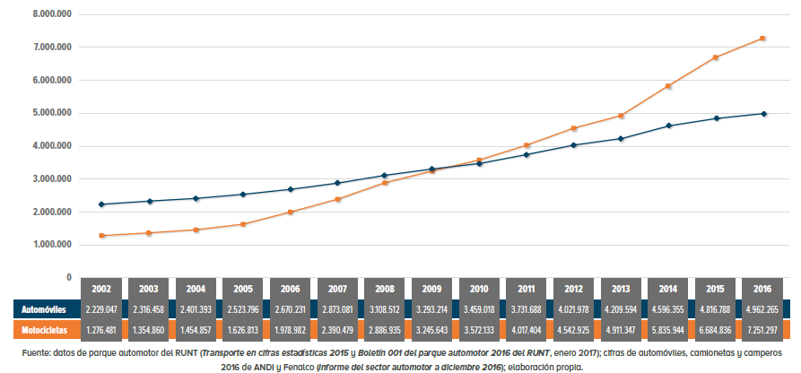
Fuente: Cámara de la Industria Automotriz de la Asociación Nacional de Empresarios de Colombia, ANDI. Las motocicletas en Colombia: aliadas del desarrollo del país Estudio del sector. 2017

Como se muestra en el Ilustración 1. Crecimiento del parque automotor de automóviles y motocicletas 2002 - 2016, el parque automotor de motocicletas ha venido en un crecimiento vertiginoso desde finales del año 2009 pasando de una participación del 44,5% al 56,25 para el año 2016, en el último años con un parque de 7.251.297 motocicletas frente al parque de 4.962.265 de automóviles en el país. Mostrando así, que el uso de la motocicleta es un factor social propio para el 14,8% de la población del país.

Ilustración 2. Tenencia motocicleta rural y urbana, total nacional, 2011 - 2016
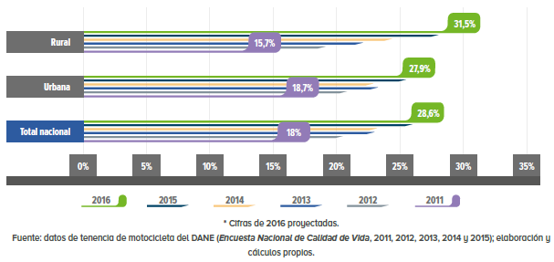
Fuente: Cámara de la Industria Automotriz de la Asociación Nacional de Empresarios de Colombia, ANDI. Las motocicletas en Colombia: aliadas del desarrollo del país Estudio del sector. 2017

Además, considerando el incremento del parque de motocicletas, es relevante destacar que para el año 2016 la tenencia de este vehículo, el cual de acuerdo a la Ilustración 2. Tenencia motocicleta rural y urbana, total nacional, 2011 - 2016, la población rural con el 31,5% muestra la mayor participación de tenencia de la moto, frente al 27,9% de la población urbana. Lo anterior, lleva a comprender que para el campo la motocicleta es una variable que posibilita la disminución de brechas sociales.

Entonces, el crecimiento del parque de motocicletas en el país, y por ende el uso de este medio de transporte, es explicado por los beneficios que conlleva a los usuarios. Así, la mayor eficiencia en movilidad bien sea por espacio o por tiempo, el ahorro en combustibles, la sensación de libertad y el bajo costo de adquisición, son los beneficios directos que una persona observa, al momento de tomar la decisión de adquirir este bien.

Ilustración 3. Uso de la motocicleta por los compradores de motocicletas nuevas, 2011 - 2012 vs 2015 - 2016
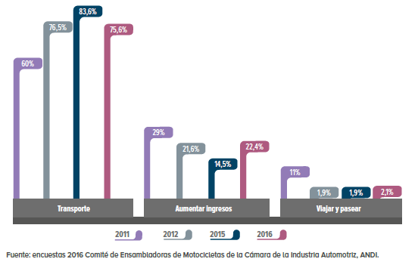

Por su parte, el uso de la motocicleta se convierte en una oportunidad para que los ingresos de los hogares aumenten, ya bien por el ahorro de sus costos asociados, o bien, porque tienen más acceso al trabajo y la obtención de réditos en diferentes actividades económicas. Refiere el informe, que en el año 2016 casi el 22,4% de quienes adquieren motocicleta lo hacen para aumentar los recursos para su hogar. (Ver Ilustración 3. Uso de la motocicleta por los compradores de motocicletas nuevas, 2011 - 2012 vs 2015 - 2016) “Las motos se usan principalmente para transporte, aunque también para trabajar; ambos usos suman el 97,6% del total de la utilización de estos vehículos en el país.”

Ilustración 4. Uso de la motocicleta por los compradores de motocicletas nuevas, varias ciudades, 2016
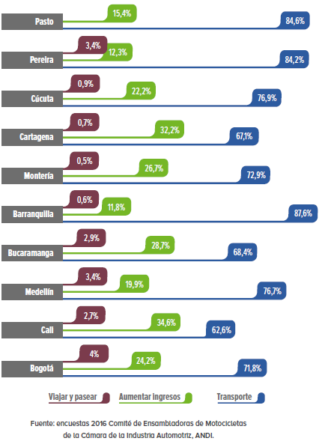
Fuente: Cámara de la Industria Automotriz de la Asociación Nacional de Empresarios de Colombia, ANDI. Las motocicletas en Colombia: aliadas del desarrollo del país Estudio del sector. 2017

Al ver el comparativo por ciudades (Ver Ilustración 4. Uso de la motocicleta por los compradores de motocicletas nuevas, varias ciudades, 2016), el porcentaje del uso de la motocicleta nueva para aumentar ingresos se sitúa en la media, respecto de transporte y recreación. Por su parte, Cartagena muestra que un 32,2% de los usuarios de motos, la adquirieron con el fin de generar ingresos a sus hogares, está por debajo de Cali con 34,6% y muy por encima de Barranquilla y Bogotá, con el 11,8% y 24,2% respectivamente.

Ilustración 5. Nivel de ingresos de los motociclistas compradores de motocicletas nuevas, 2011-2012 vs. 2015-2016
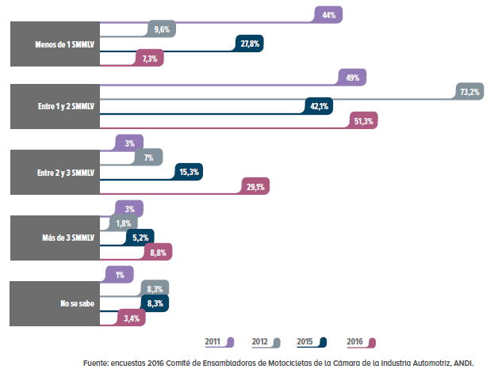
Fuente: Cámara de la Industria Automotriz de la Asociación Nacional de Empresarios de Colombia, ANDI. Las motocicletas en Colombia: aliadas del desarrollo del país Estudio del sector. 2017

Además, al analizar el nivel de ingresos de los usuarios de motocicletas nuevas (Ver Ilustración 5. Nivel de ingresos de los motociclistas compradores de motocicletas nuevas, 2011-2012 vs. 2015-2016) se muestra como los segmentos de población de menores ingresos entre el 2011 y 2012 representaban el mayor porcentaje de compradores, para 2015 y 2016 el porcentaje de compradores nuevos, pese a que siguen siendo de menores ingresos, la situación de ingresos de estos se ve mejorado. Concluye el informe que “el uso del vehículo ha permitido a los motociclistas generar alternativas reales de ingreso.”.

Sin embargo, según la CAF (CAF, La motocicleta en américa latina: caracterización de su uso e impactos en la movilidad en cinco ciudades de la región, 2015) “la motocicleta como herramienta de trabajo en mensajería y mototaxismo hace parte del mercado laboral y del transporte informal en algunos países. De acuerdo con un estudio realizado en Sincelejo, Colombia, un 38% de los nuevos compradores declara que utiliza la motocicleta como herramienta para aumentar sus ingresos, ofreciendo principalmente servicios de mensajería o taxi (Sánchez, 2011). “

Y expone que “el fenómeno del mototaxismo explica la importancia que recobran las motocicletas hoy en día frente a la oportunidad de aumentar los ingresos personales o familiares, dado que ofrece servicios de transporte más baratos y más rápidos que los demás servicios disponibles; esto último, dada la posibilidad de moverse entre automóviles y la falta de controles y regulaciones que dejan este servicio a la libre oferta y la demanda. Este es el caso de Colombia y Brasil donde en los últimos años el aumento de las ventas de motocicletas ha ido de la mano del incremento del mototaxismo (Sánchez, 2011; Vasconcellos, 2008).”

En síntesis, es necesario que las Autoridades caractericen de manera local el uso de la motocicleta, con el fin de profesionalizar dichas labores y, en las respectivas jurisdicciones, se logre un mayor acceso al empleo formal y la generación de ingresos a las familias colombianas. Por otro lado, es esencial entender que la actividad del mototaxismo en Colombia es ilegal, habida cuenta que no se encuentra reglamentada como un servicio público. Lo anterior, reduce a los jóvenes las posibilidades de participar en una labor reglamentada y lícita, abriendo el camino para que permanezcan en la ilegalidad imposibilitando su inclusión social.

Concepto Departamento Administrativo Nacional de Estadística (DANE)
el Departamento Administrativo Nacional de Estadística, allegó a la Comisión séptima un concepto sobre este proyecto de ley, en el cual manifiesta que “este Departamento de manera mensual realiza una operación estadística que permite la medición de distintas características demográficas de la población ocupada en el país, en particular transporte de pasajeros no regular por vía terrestre en motocicleta, en lugar de la encuesta demográfica de la que trata el parágrafo 1 del artículo 3 del proyecto de ley, se propone contar con la Gran Encuesta Integrada de Hogares (GEIH)”
“Esta es una encuesta con recolección de información a los hogares en todo el territorio nacional, que se hace de forma continua durante todos los meses del año. Tiene como objetivo principal proporcionar información básica sobre el tamaño y estructura de la fuerza de trabajo (empleo, desempleo e inactividad) de la población del país, así como de las características sociodemográficas de la población colombiana, permitiendo caracterizar a la población según el sexo, edad, el parentesco, nivel educativo, a la afiliación al sistema de seguridad social en salud entre otros”
“(…) la GEIH dispone de datos para las personas ocupadas que llevan a cabo una actividad de transporte no regular de pasajeros por vía terrestre, y en especial, a los realizados en motocicleta. Con esta información, se puede realizar un seguimiento de esta población en sus distintas características socio-demograficas, como, por ejemplo, en lo que tiene relación con:
- El número de “horas normalmente trabajadas” y de “horas efectivamente trabajadas” de cada persona ocupada en su empleo principal durante la semana de referencia (semana inmediatamente anterior a la realización de la encuesta), ya sea en calidad de asalariado, independiente o trabajador sin remuneración.
- Número de horas adicionales que se desean trabajar en la semana, para el total de ocupados
- Razón principal por la que se trabaja menos de 40 horas en la semana de referencia, para el total de ocupados
- Cotización a pensión
- Ingresos laborales
- Niveles de educación aprobados
- Título obtenido de educación
- Asistencia a un plantel educativo
- Afiliación al sistema de seguridad social en salud
- Al tipo de régimen al que contribuye
- Quién paga por la afiliación
- Otras actividades no remuneradas
“En este sentido, se puede establecer que a través de la GEIH se obtiene la medición de la población que realiza actividad de transporte no regular de pasajeros por vía terrestre, en particular, las realizadas en motocicleta y sus distintas características socio-demográficas de este grupo poblacional en específico, cuya metodología empleada en la misma permite identificar el aspecto demográfico de las personas que realizan una actividad económica en motocicleta para transportar pasajeros a cambio de una retribución de dinero o en especie” (subrayado fuera del texto).
Todas las sugerencias presentadas por el DANE fueron aplicadas a la presente ponencia de primer debate.
Concepto Ministerio de Transporte
El Ministerio de Transporte manifiesta que “es positiva la presente iniciativa que propende por ofrecer efectivamente actividades alternativas a los conductores dedicados al mototaxismo” teniendo en cuenta que “el mototaxismo ha sido y será una preocupación para este sector debido a que es un fenómeno creciente en los servicios de transporte informal e ilegal por la prestación del servicio en vehículos particulares (…) Así es importante que se brinde a los ciudadanos la posibilidad efectiva de encontrar opciones laborales acordes con el ordenamiento jurídico”.
Sin embargo, afirmó que el método propuesto para censar a la población establecido en el proyecto no es eficaz, en la medida que se trata de un universo gigantesco de posibles beneficiarios que incluye: propietarios, arrendatarios, conductores y usuarios regulares de motocicletas. También sugiere limitar en el tiempo los beneficios del artículo 4º del proyecto.
Se tuvieron en cuenta las sugerencias y se adecuó el texto del proyecto de ley.

- PLIEGO DE MODIFICACIONES

PROYECTO DE LEY 162 DE 2017 CÁMARA | TEXTO PROPUESTO PARA PRIMER DEBATE | OBSERVACIONES
“POR LA CUAL SE DICTAN MEDIDAS LABORALES EN FAVOR DE LOS CONDUCTORES DE MOTOCICLETAS Y SE DICTAN OTRAS DISPOSICIONES”. | “POR LA CUAL SE DICTAN MEDIDAS DE MIGRACIÓN DE ACTIVIDAD ECONÓMICA PARA LOS PRESTADORES DEL MOTOTAXISMO Y SE DICTAN OTRAS DISPOSICIONES”. | Se ajustó el título del proyecto de acuerdo a su contenido.
ARTÍCULO 1. OBJETO. La presente Ley tiene por objeto establecer estímulos para la migración de la actividad económica de los conductores de motocicletas que se encuentran desempeñando la actividad del mototaxismo.
ARTÍCULO 2. DEFINICIÓN. Para efectos de la presente ley, se entenderán las siguientes definiciones:  - Migración de la actividad económica: Derecho de la población que consiste en cambiar, por una sola vez, la práctica de la actividad del mototaxismo por la práctica de otra actividad económica autorizada por la ley, sin la imposición de sanciones pecuniarias, administrativas ni penales por el desarrollo de la actividad económica informal.  - Mototaxismo: Servicio informal que es prestado por una persona, que depende del uso de la motocicleta como vehículo transportador, con el objeto de trasladar de un lugar a otro, a uno o varios pasajeros, cuya contraprestación es definida en dinero y entregada por cualquier medio de pago, de la cual subsiste el prestador del servicio y su núcleo familiar. | ARTÍCULO 2. DEFINICIÓN. Para efectos de la presente ley, se entenderán las siguientes definiciones:  - Migración de la actividad económica: Derecho de la población que consiste en cambiar, por una sola vez, la práctica de la actividad del mototaxismo por la práctica de otra actividad económica autorizada por la ley, sin la imposición de sanciones pecuniarias, administrativas ni penales por el desarrollo de la actividad económica informal.  - Mototaxismo: Servicio informal que es prestado por una persona, que depende del uso de la motocicleta como vehículo transportador, con el objeto de trasladar de un lugar a otro, a uno o varios pasajeros, a cambio de una retribución de dinero o en especie, de la cual subsiste el prestador del servicio y su núcleo familiar. | Se ajustó el concepto de mototaxismo, tal como sugirió el DANE, ajustándola para que sea acorde con los términos que se emplean en el marco de la Gran Encuesta Integrada de Hogares (GEIH).
ARTÍCULO 3. CENSO DEL MOTOCICLISTA. Con el fin de determinar los beneficiarios del Plan de Incentivo de Migración de la actividad económica para prestadores del mototaxismo autorícese a las Entidades Territoriales para que dentro de los doce (12) meses siguientes a la entrada en vigencia de la presente ley realicen por una sola vez el censo a la población que sea propietaria, arrendataria, conductor regular y usuario regular de motocicletas dentro de su jurisdicción.  PARÁGRAFO 1. La metodología para la encuesta demográfica que trata el presente artículo será definida por el Departamento Administrativo Nacional de Estadística – DANE-, quien deberá reglamentarlo en un término no superior a tres (3) meses contados a partir de la entrada en vigencia de la presente ley. | ARTÍCULO 3. CENSO DEL MOTOTAXISTA. Con el fin de determinar los beneficiarios del Plan de Incentivo de Migración de la actividad económica para prestadores del mototaxismo autorícese a las Entidades Territoriales para que dentro de los doce (12) meses siguientes a la entrada en vigencia de la presente ley recopilen la información de la Gran Encuesta Integrada de Hogares (GEIH) para determinar el censo de la población que sea propietaria, arrendataria, y conductor regular y usuario regular de motocicletas utilizadas para transportar pasajeros a cambio de una retribución de dinero o en especie, dentro de su jurisdicción.  PARÁGRAFO 1. La metodología para recopilar esta información con la Encuesta Integrada de Hogares (GEIH) que trata el presente artículo será definida por el Departamento Administrativo Nacional de Estadística – DANE-, quien deberá reglamentarlo en un término no superior a tres (3) meses contados a partir de la entrada en vigencia de la presente ley. | Se ajustó el título del censo, de acuerdo con el contenido del proyecto, así como la encuesta establecida en este artículo 3º tal como lo sugirió el DANE, reemplazando la encuesta demográfica que se establecía, por la Gran Encuesta Integrada de Hogares (GEIH) que actualmente se hace de forma continua durante todos los meses del año.
ARTÍCULO 4. PLAN DE MIGRACIÓN DE LA ACTIVIDAD ECONÓMICA. A cargo de las Entidades Territoriales y por iniciativa del alcalde, los Concejos Municipales o Distritales dentro de los dos (2) años siguientes a la entrada en vigencia de la presente ley podrán establecer el Plan de Incentivo de Migración de la actividad económica para prestadores de mototaxismo dentro de su jurisdicción.  Para los beneficiarios pertenecientes al censo del motociclista conforme al artículo 3 de la presente ley, el Plan contendrá, entre otros, lineamientos y beneficios económicos de Migración de la actividad económica para la población que desarrolla la actividad del mototaxismo por aquellos oficios y labores autorizadas por la ley y deberá establecer acciones de seguimiento y evaluaciones periódicas. Además, y de manera prioritaria, con el fin de especializar los oficios y labores, el Plan atenderá la capacitación permanente de quienes se desempeñen en los mismos, para lo cual la entidad territorial establecerá convenios con instituciones, públicas o privadas, que ofrezcan programas de formación técnica, tecnológica, complementaria y no formal.  PARÁGRAFO 1. El Ministerio de Trabajo realizará las funciones de inspección, vigilancia y control sobre el diseño, implementación y ejecución del Plan que trata el presente artículo, sin interesar la Entidad Territorial que lo desarrolle. | ARTÍCULO 4. PLAN DE MIGRACIÓN DE LA ACTIVIDAD ECONÓMICA. A cargo de Las Entidades Territoriales, podrán por iniciativa del alcalde, presentar ante los Concejos Municipales o Distritales dentro de los dos (2) años siguientes a la entrada en vigencia de la presente ley, podrán establecer el Plan de Incentivo de Migración de la actividad económica para prestadores de mototaxismo dentro de su jurisdicción.  Para los beneficiarios pertenecientes al censo del mototaxista conforme al artículo 3º de la presente ley, el Plan contendrá, entre otros, lineamientos y beneficios económicos temporales de Migración de la actividad económica para la población que desarrolla la actividad del mototaxismo por aquellos oficios y labores autorizadas por la ley y deberá establecer acciones de seguimiento y evaluaciones periódicas. Además, y de manera prioritaria, con el fin de especializar los oficios y labores, el Plan atenderá la capacitación permanente de quienes se desempeñen en los mismos, para lo cual la entidad territorial establecerá convenios con instituciones, públicas o privadas, que ofrezcan programas de formación técnica, tecnológica, complementaria y no formal.  PARÁGRAFO 1. El Ministerio de Trabajo realizará las funciones de inspección, vigilancia y control sobre el diseño, implementación y ejecución del Plan que trata el presente artículo, sin interesar la Entidad Territorial que lo desarrolle. | Se estableció que los beneficios económicos son temporales, tal como sugirió el Ministerio del Transporte en su concepto.
ARTÍCULO 5. VIGENCIA. La presente ley rige a partir de su promulgación.

- IMPACTO FISCAL
El presente proyecto de ley, al no ordenar gasto, no comprende un impacto fiscal y en consecuencia no requiere cumplir con lo establecido en el artículo 7° de la Ley 819 de 2003, ni se encuentra condicionado al aval del Ministerio de Hacienda y Crédito Público.

- PROPOSICIÓN
Por las anteriores consideraciones, solicito a los Honorables Representantes de la Comisión Séptima de la Cámara de Representantes, dar trámite en primer debate al Proyecto de Ley 162/2017 Cámara conforme al texto original presentado.
De la honorable Representante,

ESPERANZA PINZÓN DE JIMÉNEZ
Coordinadora Ponente

TEXTO PROPUESTO PARA PRIMER DEBATE

PROYECTO DE LEY NO. 162 DE 2017 CÁMARA
“POR LA CUAL SE DICTAN MEDIDAS DE MIGRACIÓN DE ACTIVIDAD ECONÓMICA PARA LOS PRESTADORES DEL MOTOTAXISMO Y SE DICTAN OTRAS DISPOSICIONES”.
El Congreso de Colombia
Decreta
ARTÍCULO 1. OBJETO. La presente Ley tiene por objeto establecer estímulos para la migración de la actividad económica de los conductores de motocicletas que se encuentran desempeñando la actividad del mototaxismo.

ARTÍCULO 2. DEFINICIÓN. Para efectos de la presente ley, se entenderán las siguientes definiciones:

Migración de la actividad económica: Derecho de la población que consiste en cambiar, por una sola vez, la práctica de la actividad del mototaxismo por la práctica de otra actividad económica autorizada por la ley, sin la imposición de sanciones pecuniarias, administrativas ni penales por el desarrollo de la actividad económica informal.
Mototaxismo: Servicio informal que es prestado por una persona, que depende del uso de la motocicleta como vehículo transportador, con el objeto de trasladar de un lugar a otro, a uno o varios pasajeros, a cambio de una retribución de dinero o en especie, de la cual subsiste el prestador del servicio y su núcleo familiar.
ARTÍCULO 3. CENSO DEL MOTOTAXISTA. Con el fin de determinar los beneficiarios del Plan de Incentivo de Migración de la actividad económica para prestadores del mototaxismo autorícese a las Entidades Territoriales para que dentro de los doce (12) meses siguientes a la entrada en vigencia de la presente ley recopilen la información de la Gran Encuesta Integrada de Hogares (GEIH) para determinar el censo de la población que sea propietaria, arrendataria, y conductor regular de motocicletas utilizadas para transportar pasajeros a cambio de una retribución de dinero o en especie, dentro de su jurisdicción.
PARÁGRAFO. La metodología para recopilar esta información con la Encuesta Integrada de Hogares (GEIH) que trata el presente artículo será definida por el Departamento Administrativo Nacional de Estadística – DANE-, quien deberá reglamentarlo en un término no superior a tres (3) meses contados a partir de la entrada en vigencia de la presente ley.

ARTÍCULO 4. PLAN DE MIGRACIÓN DE LA ACTIVIDAD ECONÓMICA. Las Entidades Territoriales, podrán por iniciativa del alcalde, presentar ante los Concejos Municipales o Distritales, dentro de los dos (2) años siguientes a la entrada en vigencia de la presente ley, el Plan de Incentivo de Migración de la actividad económica para prestadores de mototaxismo dentro de su jurisdicción.

Para los beneficiarios pertenecientes al censo del artículo 3º de la presente ley, el Plan contendrá, entre otros, lineamientos y beneficios económicos temporales de Migración de la actividad económica para la población que desarrolla la actividad del mototaxismo por aquellos oficios y labores autorizadas por la ley y deberá establecer acciones de seguimiento y evaluaciones periódicas. Además, y de manera prioritaria, con el fin de especializar los oficios y labores, el Plan atenderá la capacitación permanente de quienes se desempeñen en los mismos, para lo cual la entidad territorial establecerá convenios con instituciones, públicas o privadas, que ofrezcan programas de formación técnica, tecnológica, complementaria y no formal.

PARÁGRAFO. El Ministerio de Trabajo realizará las funciones de inspección, vigilancia y control sobre el diseño, implementación y ejecución del Plan que trata el presente artículo, sin interesar la Entidad Territorial que lo desarrolle.

ARTÍCULO 5. VIGENCIA. La presente ley rige a partir de su promulgación.

Cordialmente,

ESPERANZA PINZÓN DE JIMÉNEZ
Coordinadora Ponente

